13计本
软件工程学实验报告

单元测试

小组： | 08

学号 | 姓名
105032013002 | 汤泽毅
105032013028 | 柳嘉伟
105032013029 | 官坤辉
105032013030 | 陈志伟

福建师范大学数学与计算机学院
二〇二六二〇二六年十一月
目录
1 单元测试综述 1
2 单元测试工作说明 1
2.1 汤泽毅同学 1
2.1.1 单元测试用例说明 1
2.1.2 单元测试结果截图 3
2.2 柳嘉伟同学 7
2.2.1 单元测试用例说明 7
2.2.2 单元测试结果截图 8
2.3 官坤辉同学 10
2.3.1 单元测试用例说明 10
2.3.2 单元测试结果截图 11
2.4 陈志伟同学 13
2.4.1 单元测试用例说明 13
2.4.2 单元测试结果截图 14

单元测试综述
1.1概述：
单元测试是针对软件设计的最小单位——程序模块，进行正确性检验的测试工作。
单元测试是程序员的一项基本职责，程序员必须对自己所编写的代码保持认真负责的态度，这是程序员的基本职业素质之一。同时单元测试能力也是程序员的一项基本能力，能力的高低直接影响到程序员的工作效率与软件的质量。

1.2目的：
a、测试的最终目的是为了避免错误的发生，确保应用程序能够正常高效的运行；
b、好的测试用例在于发现至今未发现的错误；
c、成功的测试是发现了至今未发现的错误的测试；
d、好的测试工程师应该做到不仅发现问题，还能够帮助开发人员分析问题。

1.3优点:
a、它是一种验证行为。
b、它是一种设计行为。
c、它是一种编写文档的行为。
d、它具有回归性。

1.4测试工具：
按编程语言进行分组介绍
C/C++语言有CppUnit，Visual Unit, VcTester等测试工具；
C#语言有Visual Build Professional等测试工具；
Java语言有JUnit等测试工具。

1.5经小组讨论，因第一次接触单元测试，所以选择一个比较简单的测试工具—VcTester！

单元测试工作说明

汤泽毅同学
选取两个具有一定复杂度的程序单元（函数、类的方法），对程序单元的所有独立执行路径、数据结构、接口、边界条件、容错性等进行测试。

单元测试用例说明
被测程序单元 | 测试数据 | 测试说明
int chaozhao(int a,int b)  {  int i,j,count;  before=clock();  bool *temp=(bool *)malloc(sizeof(bool)*(b-a+1));  for(i=a;i<b;i++)  {  if(i%2==0&&i!=2 || i==1) temp[i-a]=true;  else temp[i-a]=false;  }  if(a<b&&b<=pow(10,12)&&(b-a)<=pow(10,6))  {  {  count=0;  for(i=3;i*i<b;i+=2)  {  if(i<=a)  {  for(j=(a/i)*i+i;j<b;j+=i)  {  temp[j-a]=true;  }  }  else if(i>a && temp[i-a]==false)  {  for(j=i+i;j<b;j+=i)  {  temp[j-a]=true;  }  }  }  for(i=0;i<b-a;i++)  {  if(temp[i]==false)  {  count++;  }  }  }  now=clock();  return(count);  }  else printf("Your input is wrong!\n");return 0;  } | vd.chaozhao(2,8) | 输出4，结果正常
 | vd.chaozhao(3,17) | 输出5，结果正常
 | vd.chaozhao(111111111111, 111111111113) | 输出1，结果出错，可能是数据溢出
 | vd.chaozhao(217,219) | 输出1，结果正常
f3():  void f3(int a)  {  int i,j=0;  for(i=1;i<=a;i++)  if(f1(i))  { printf("%5d",i);  j++;  if(j%5==0)  printf("\n");  }  }  f3():  void f4(int a)  {  int i,j=0;  for(i=1;i<=a;i++)  if(f2(i))  { printf("%5d",i);  j++;  if(j%5==0)  printf("\n");  }  } | vd.f4(7) | 1,2,3,5,7 输出正常
 | vd.f4(11) | 1,2,3,5,7,11输出正常
 | vd.f3(6) | 6 输出正常
 | vd.f3(100) | 6,28 输出正常

单元测试结果截图
程序单元1：
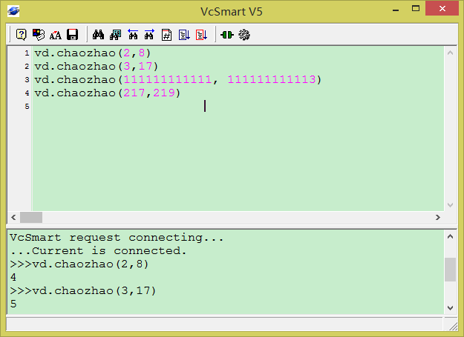
程序单元2：
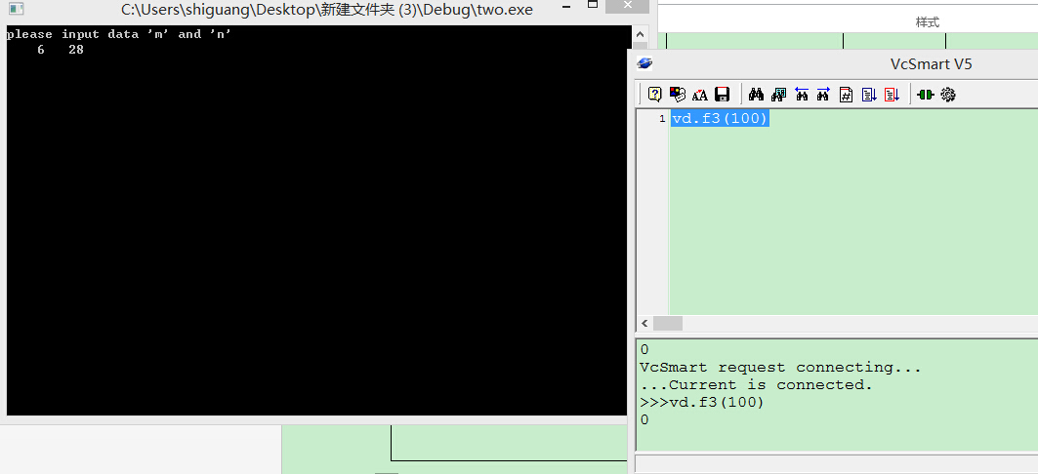

程序单元1
求两个数之间的素数：

#include<stdio.h>
#include<math.h>
#include<time.h>
#include<stdlib.h>
double before,now;
int chaozhao(int a,int b)
{
int i,j,count;
before=clock();
bool *temp=(bool *)malloc(sizeof(bool)*(b-a+1));
for(i=a;i<b;i++)
{
if(i%2==0&&i!=2 || i==1) temp[i-a]=true;
else temp[i-a]=false;
}
if(a<b&&b<=pow(10,12)&&(b-a)<=pow(10,6))
{
{
count=0;
for(i=3;i*i<b;i+=2)
{
if(i<=a)
{
for(j=(a/i)*i+i;j<b;j+=i)
{
temp[j-a]=true;
}
}
else if(i>a && temp[i-a]==false)
{
for(j=i+i;j<b;j+=i)
{
temp[j-a]=true;
}
}
}
for(i=0;i<b-a;i++)
{
if(temp[i]==false)
{
count++;
}
}
}
now=clock();
return(count);
}
else printf("Your input is wrong!\n");return 0;
}
void main()
{
int x,y,z;
scanf("%d %d",&x,&y);
z=chaozhao(x,y);
printf("%d",z);
}

程序单元2
编写两个函数：int f1(int a) int f2(int a)
两个函数分别用来判断“完数” 和“素数”，如果是则返回1，不是则返回0。
再编写两个函数：void f3(int a) void f4(int a)
两个函数分别用来输出a以内的所有完数和素数，分别要调用f1和f2实现
在主函数中要求用户输入两个正整数m和n，以m为参数调用f3，以n为参数调用f4，
即可得到m以内的完数，n以内的素数。
#include<stdio.h>
int f1(int a)
{
int i,j=0;
for(i=1;i<a;i++)
if(a%i==0)
j+=i;
if(j==a)
return 1;
else
return 0;
}
int f2(int a)
{
int i,j=1;
for(i=2;i<=a/2;i++)
if(a%i==0)
j=0;
return j;
}
void f3(int a)
{
int i,j=0;
for(i=1;i<=a;i++)
if(f1(i))
{ printf("%5d",i);
j++;
if(j%5==0)
printf("\n");
}

}
void f4(int a)
{
int i,j=0;
for(i=1;i<=a;i++)
if(f2(i))
{ printf("%5d",i);
j++;
if(j%5==0)
printf("\n");
}
}
void main()
{
int m,n;
printf("please input data 'm' and 'n'\n");
scanf("%d,%d",&m,&n);
f3(m);
printf("\n");
f4(n);
printf("\n");
}

柳嘉伟同学
选取两个具有一定复杂度的程序单元（函数、类的方法），对程序单元的所有独立执行路径、数据结构、接口、边界条件、容错性等进行测试。

单元测试用例说明
被测程序单元 | 测试数据 | 测试说明
程序单元1  #include <conio.h>  #include <stdio.h>  /**/  void shuixianhua(int m,int n)  { int i,j,k,x;  for(x=m;x<=n;x++)  {i=x/100;  j=(x%100)/10;  k=x%10;  if(i*i*i+j*j*j+k*k*k==x) printf("%d ",x);  }  } | Vd.(100,999) | 153,370,371,407
 | Vd.(1000,5000) | 1000,1001
程序单元2  double f(double x,int n)  {  double s=1.0;  int i;  for(i=1;i<=n;i++)  {  s=s*x;  }  return s;  } | vd.f(3,4) | 81.0
 | vd.f(4,3) | 64.0

单元测试结果截图
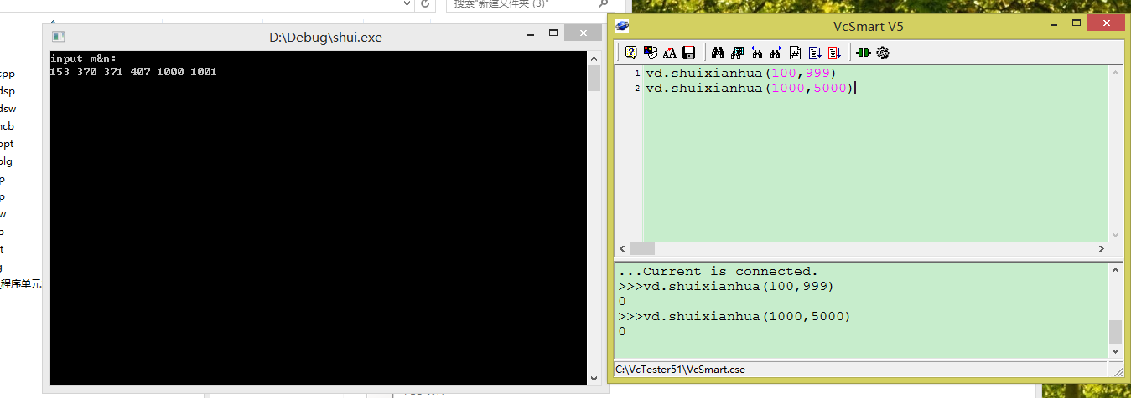
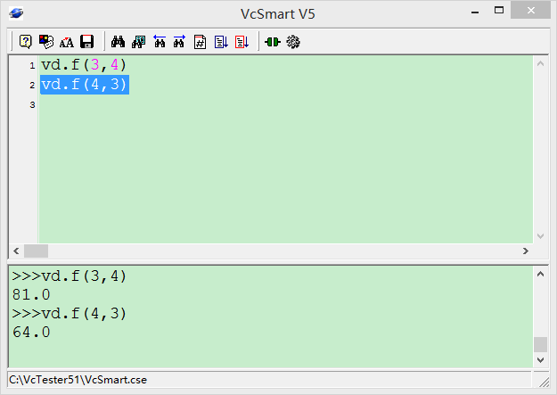

程序单元1
#include <conio.h>
#include <stdio.h>

/**/
void shuixianhua(int m,int n)
{ int i,j,k,x;
for(x=m;x<=n;x++)
{i=x/100;
j=(x%100)/10;
k=x%10;
if(i*i*i+j*j*j+k*k*k==x) printf("%d ",x);
}
}

main()
{
int m,n;
printf("input m&n:\n");
scanf("%d %d2",&m,&n);
shuixianhua(m,n);

getch();
}

程序单元2
#include "stdio.h"
double f(double x,int n)
{
double s=1.0;
int i;
for(i=1;i<=n;i++)
{
s=s*x;
}
return s;
}
void main()
{
double x;
int n;
printf("请输入x:");
scanf("%lf",&x);
printf("请输入n:");
scanf("%d",&n);
printf("%lf的%d次幂等于%lf\n",x,n,f(x,n));
}

官坤辉同学
选取两个具有一定复杂度的程序单元（函数、类的方法），对程序单元的所有独立执行路径、数据结构、接口、边界条件、容错性等进行测试。

单元测试用例说明
被测程序单元 | 测试数据 | 测试说明
int fac(int n)  {  int f;  if(n<0)  printf("n<0,data error!");  else if(n==0||n==1)  f=1;  else  f=fac(n-1)*n;  return (f);  } | n=0 | 输出1
 | n=-3 | 返回了一个很大的随机数
 | n=31 | 输出738197504数据输出正常
 | n=32 | 数据溢出，说明31，是所允许的最大值
int age(int n)  {  int c;  if(n==1)  c=10;  else  c=age(n-1)+2;  return (c);  } | n=1 | 输出10，正常
 | n=0 | 程序结束 无法计算
 | n=-3 | 提示错误
 | n=100 | 输出208，正常

单元测试结果截图
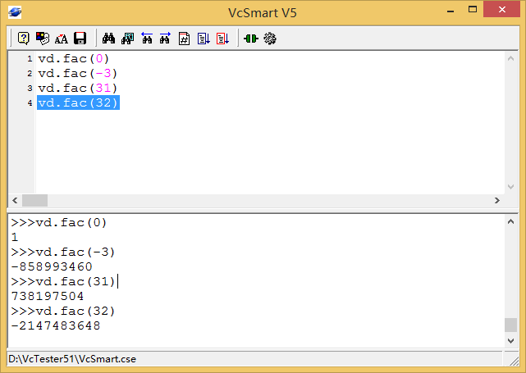
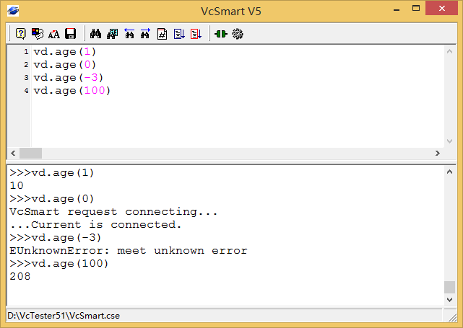

程序单元1
#include<stdio.h>
int main()
{
int fac(int n);
int n;
int y;
printf("input an integer number:");
scanf("%d",&n);
y=fac(n);
printf("%d!=%d\n",n,y);
return 0;
}

int fac(int n)
{
int f;
if(n<0)
printf("n<0,data error!");
else if(n==0||n==1)
f=1;
else
f=fac(n-1)*n;
return (f);
}

程序单元2
#include <stdio.h>
int main()
{
int age(int n);
int n;
scanf("%d",&n);
printf("NO.%d,age:%d\n",n,age(n));
return 0;
}

int age(int n)
{
int c;
if(n==1)
c=10;
else
c=age(n-1)+2;
return (c);
}

陈志伟同学
选取两个具有一定复杂度的程序单元（函数、类的方法），对程序单元的所有独立执行路径、数据结构、接口、边界条件、容错性等进行测试。

单元测试用例说明
被测程序单元 | 测试数据 | 测试说明
Int iszero(int m)  {  if(m!= 0)  return m;  else  return 1;  } | vd.iszero(0) | 输出1，正常
 | vd.iszero(11) | 输出11，正常
 | vd.iszero(-1) | 输出-1，正常
 | vd.iszero(345768234543634) | 输出1892379154，溢出
int fun(int a, int b)  {  return a * b;  } | vd.fun(1,2) | 输出2，正常
int fun(int a, int b)  {  return a * b;  } | vd.fun(-888,-999) | 输出887112，正常
int fun(int a, int b)  {  return a * b;  } | vd.fun(0,0) | 输出0，正常
int fun(int a, int b)  {  return a * b;  } | vd.fun(126842347,24837593) | 输出1294086963，溢出

单元测试结果截图
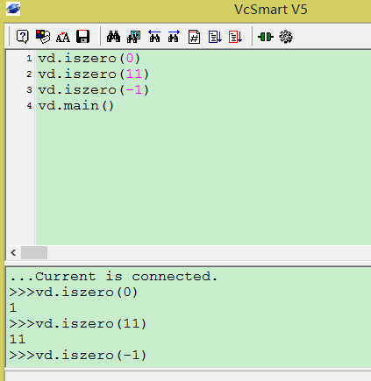

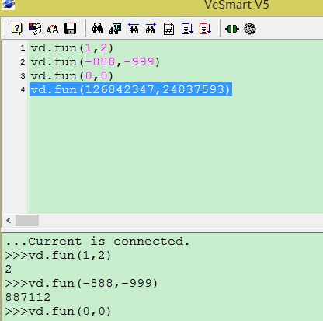

程序单元1
#include "stdio.h"
int iszero(int m)
{
if(m!= 0)
return m;
else
return 1;
}
int main()
{
int a[5];
int i=0;
for(;i<5;i++)
{
printf("input:");
scanf("%d",&a[i]);
printf("output:%d\n",iszero(a[i]));
}
return 0;
}

程序单元2
#include <stdio.h>
int n= 11;
int fun(int a, int b)
{
return a * b;
}
int main(void)
{
int f;
printf("Please input '0' :");
scanf("%d",f);
return 0;
}

